**Tradičné jedlá regiónu Đurđevac**

*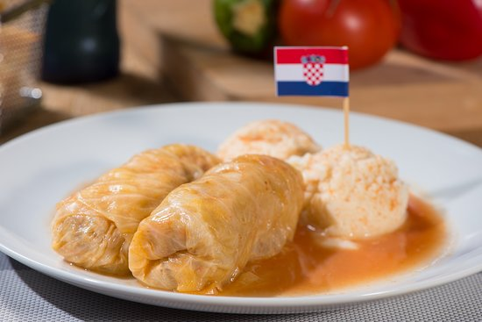Sarma*

**Opis**  
Je pokrm balkánskej kuchyne skladajúci sa z listov viniča plnených mletým mäsom. Názov pochádza z tureckého slova sarmak, ktoré znamená „zabaliť“.

*Sarma* nám pripomína slovenské jedlo - Plnená paprika

**Príprava**  
Zmiešame mäso, opraženú cibuľku, slaninu, ryžu, vajce, nasekanú petržlenovú vňať, korenie. Pripravenú plnku ukladáme na kapustové listy, ktoré potom zrolujeme. Takto pripravené rolky dáme do hrnca a zalejeme trochou vody či vývarom, varíme na miernom ohni.

*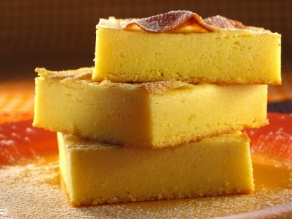Zlevanka*

*Zlevanka* sa podobá na koláče z piškótového cesta.

**Príprava  
Ingrediencie:** vajce, múka, med, jogurt, kravský syr alebo kyslá smotana  
Všetky ingrediencie zmiešame do hustého cesta, ktoré potom vylejeme do pekáča. Môžeme ju podávať s čerstvou smotanou, džemom alebo so slanými prílohami.

**Opis**  
Je tradičné medjimurské jedlo a je tiež charakteristické pre všetky časti severochorvátskeho podnebia, preto sa v rôznych častiach nazýva inak: zlevka, zljevka… Zlevanka dostala svoj názov podľa spôsobu prípravy.

*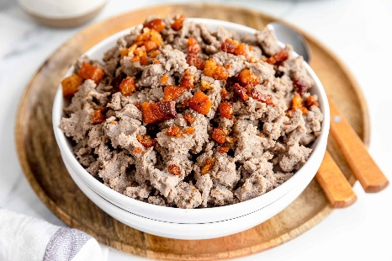Žganci*

*Žganci* by sme vedeli prirovnať k nášmu slovenskému jedlu - Halušky

**Príprava**   
 Jedlo sa pripravuje z pohánkovej múky, kukurice, pšenice alebo kombinácie zemiakovej, pšeničnej múky, vody, oleja a soli, ktorá sa varí 15 min. na miernom ohni. Hrudka sa potom rozdrobí na tanier. Môžeme ich podávať s mliekom, medom, bravčovou masťou a oškvarkami alebo bielym jogurtom.

**Opis**  
Je jedlo v slovinskej a chorvátskej kuchyni, známe ako Pura na chorvátskom pobreží. Je to tradičné „jedlo chudobného človeka“ pracovitých farmárov podobné pohánke, hoci sa pripravuje s jemnejšími zrnami.

*Turky s mlinci*

**Príprava**  
Moriak sa pripravuje deň vopred v marináde. Necháva sa postáť cez noc a na druhý deň sa pečie. Mlinci sa pripravujú len z múky, vody a soli. Suroviny je potrebné dobre premiešať, potom zvinúť a vysušiť. Suché mlinci treba natrhať na malé kúsky, nasypať do prevarenej vody a nechať zmäknúť. Po scedení je potrebné mlinci zaliať prírodným tukom pečienky, aby nasiakli bohatú mäsovú chuť.

**Opis**  
Je klasická, tradičná chorvátska kuchyňa, najmä v Záhrebe a severnom Chorvátsku. Je to marinovaný pečený moriak vyrobený z pôvodnej odrody zagorského moriaka. Tradične sa podáva s tenkým sušeným chlebom nazývaným mlinci.

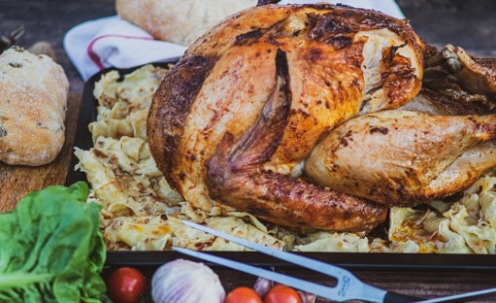

*Turky s mlinci* vie nahradiť našu pečenú kačku s lokšami.

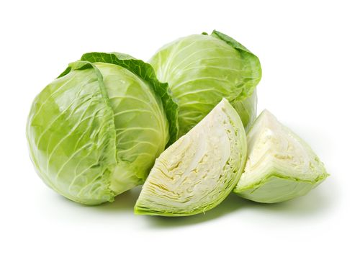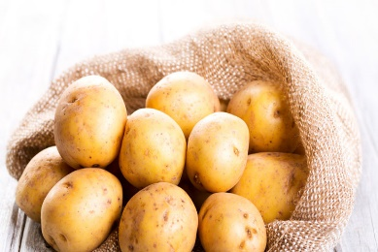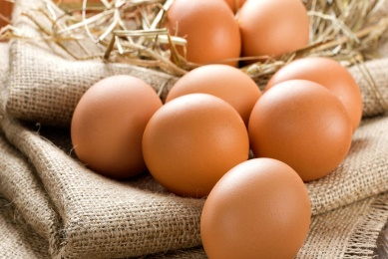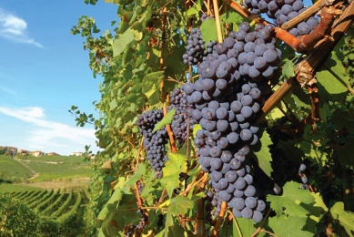Pri diskusii sme zistili, že máme veľa spoločných lokálnych surovín:

hrozno

vajcia

kapusta

zemiaky

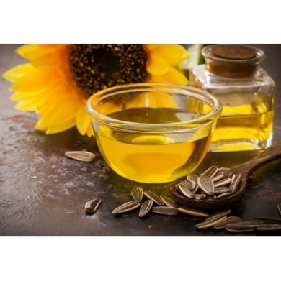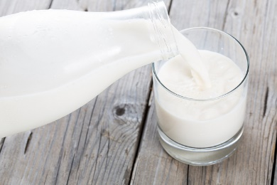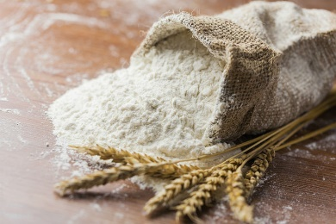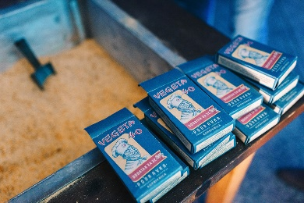

vegeta

olej

múka

mlieko

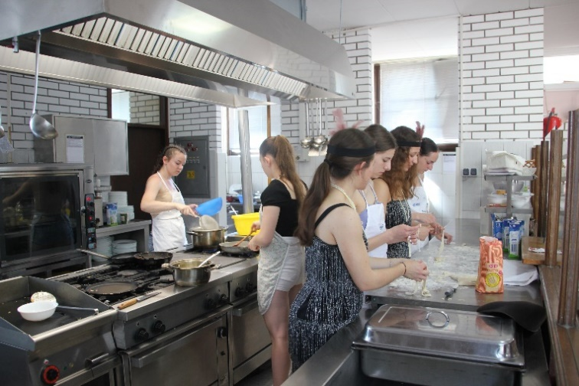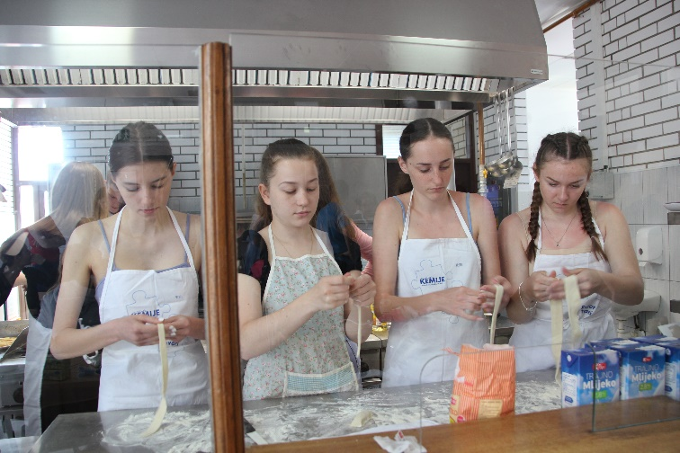

Posledný deň nášho zájazdu sme mali možnosť pripraviť pre chorvátskych študentov naše tradičné hontianske jedlo – Párance.